**第二次文献阅读**

在文献[1]中，作者利用 MATLAB/Simulink 建立了锂离子电池的动态模型，通过观察不同充放电、温度和循环条件下电池端电压的变化，将模拟结果同试验结果对比。

该模型以文献[2]中的电池模型为基础，通过关联电池的瞬态行为与可变开路电压和内阻相结合的方式，预测电池运行时间和I-V性能。此外，文献[1]中的电池模型额外考虑了温度与容量衰减对电池动态性能的影响。

文献[1]中用到的电池参数如下：

|  |  |
| --- | --- |
| $$V_{bat}$$ | Battery output voltage [V] |
| $$V_{oc}$$ | Battery open-circuit voltage [V] |
| $$Z_{eq}$$ | Battery equivalent internal impedance [Ω] |
| $$I_{bat}$$ | Battery current [A] |
| $$∆E(T)$$ | Temperature correction of the potential [V] |
| $$SOC$$ | State of charge |
| $${SOC}_{init}$$ | Initial state of charge |
| $$C_{usable}$$ | Usable battery capacity [Ah] |
| T | Temperature [°C-°K] |
| t | Storage time [months] |
| $$Q_{n}$$ | Change in state of charge of battery negative electrode |
| N | Cycle number |
| $$k_{1}$$ | Coefficient for the change in SOC of battery negative electrode [${cycle}^{-2}$] |
| $$k_{2}$$ | Coefficient for the change in SOC of battery negative electrode [${cycle}^{-1}$] |
| $$k_{3}$$ | Coefficient for the change in $R_{cycle}$ [Ω/ ${cycle}^{1/2}$] |
| CCF | Capacity correction factor |
| $$C_{init}$$ | Initial battery capacity [Ah] |

表1 电池参数

电池输出电压可以表示为：

$V_{bat}=V_{oc}-I_{bat}×Z_{eq}+∆E(T)$ (1)

1. 电池开路电压（文献[5]）

电池开路电压与 SOC 有关，具体可以描述为：

$$V_{oc}\left(SOC\right)=-1.031×\exp\left(-35×SOC\right)+3.685+$$

$0.2156×SOC-0.1178×{SOC}^{2}+0.321×{SOC}^{3}$ (2)

其中SOC由下式计算：

$SOC={SOC}_{init}-\int{\left(\frac{I_{bat}}{C_{usable}}\right)dt}$ (3)

1. 容量衰减的影响（文献[3][4]）

一般认为，电池容量在80%以上是可用的，导致容量衰减的不可逆损失与电池退化相关联，当电池处在储存状态时会发生“日历寿命”损失（calendar life loss）,同样在使用过程中会发生“循环寿命”损失（cycle life loss）。这两种寿命损失与时间呈线性关系，并随温度的升高而急剧增加。通过定义容量校正因素来模拟容量衰减的影响：

$CCF=1-(Calendar life losses+Cycle life losses)$ (4)

$C_{usable}=C_{init}×CCF$ (5)

其中日历寿命损失可表示为：

$\%storge loss=1.544×{10}^{7}×exp⁡(\frac{40498}{8.3143×T})×t$ (6)

温度单位为开尔文。

循环寿命损失由下式表示：

$\left(\frac{dθ_{n}}{dN}\right)=k_{1}N+k_{2}$ (7)

$θ_{n}$ 为负极SOC。系数 $k_{1}k_{2}$ 的值根据温度确定，如下表所示：

|  |  |  |  |
| --- | --- | --- | --- |
| 温度（℃） | $k_{1}$ [${cycle}^{-2}$] | $k_{2}$ [${cycle}^{-1}$] | $k_{3}$ [${cycle}^{1/2}$] |
| 25 | $$8.5×{10}^{-8}$$ | $$2.5×{10}^{-4}$$ | $$1.5×{10}^{-3}$$ |
| 50 | $$1.6×{10}^{-6}$$ | $$2.9×{10}^{-4}$$ | $$1.7×{10}^{-3}$$ |

表2 循环温度所确定的系数值

1. 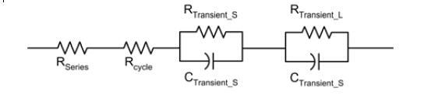电池可变等效内阻（文献[2][4]）

图1 电池可变等效内阻

如图1所示，电池等效内部阻抗由串联电阻和两个RC网络组成。

其中 $R_{series}$ 用于解释电池端电压瞬时压降， $R_{cycle}$ 用于解释电池内阻随循环增加而增加的现象，RC网络用于解释电池内部阻抗的短时和长时瞬变。其值的大小由下式表示：

$R_{series}\left(SOC\right)=0.1562×\exp\left(-24.37×SOC\right)+0.07446$ (8)

$R_{Transient_S}\left(SOC\right)=0.3208×\exp\left(-29.14×SOC\right)+0.04669$ (9)

$C_{Transient_S}\left(SOC\right)=752.9×\exp\left(-13.51×SOC\right)+703.6$ (10)

$R_{Transient_L}\left(SOC\right)=6.603×\exp\left(-155.2×SOC\right)+0.04984$ (11)

$C_{Transient_L}\left(SOC\right)=-6056×\exp\left(-27.12×SOC\right)+4475$ (12)

根据文献[4]

$R_{cycle}=k_{3}×N^{1/2}$ (13)

其中参数 $k_{3}$ 根据表2确定。

1. 温度校正（文献[5]）

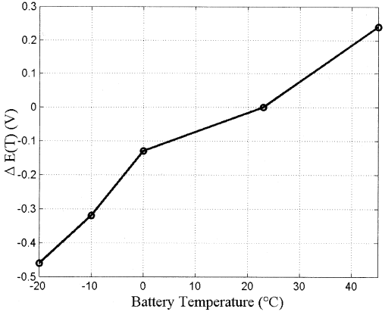式1中 $∆E(T)$ 用来补偿温度变化引起的平衡电位的变化，其值的大小详见于文献[5]。

图2 温度变化引起的平衡点位校正值(Sony US18650)

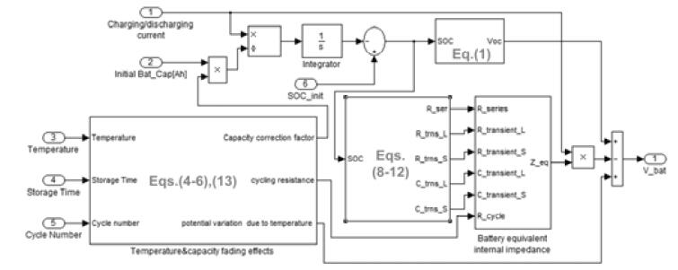**Simulink模型**

图2 Simulink 模型

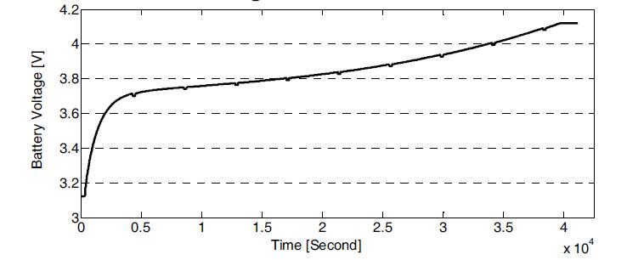Simulink 模型如图2所示，应用式(1)-(13)得到锂电池输出电压。

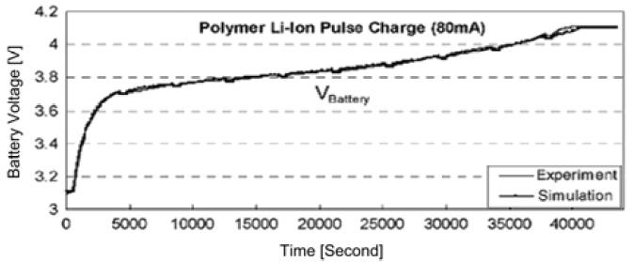图3 (a)

图3 (b)

图3显示了室温25℃下850mAh锂离子电池在80mA脉冲充电条件下，模型输出电压和文献[2]中试验所得数据的对比。

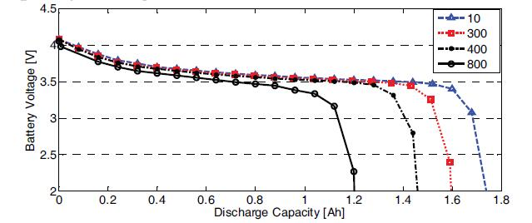

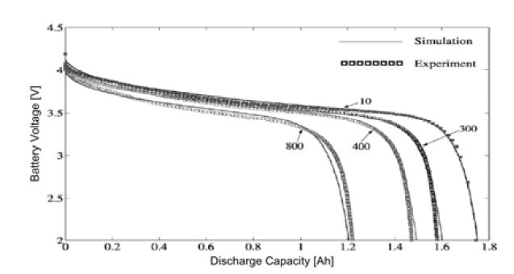图4 (a)

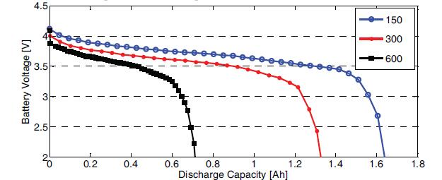图4 (b) 25℃下不同循环次数下电池输出电压

图5 （a）

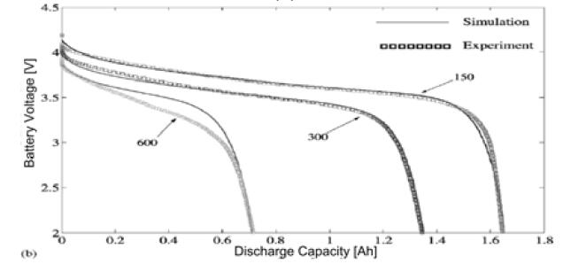

图5 （b） 50℃下不同循环次数电池输出电压

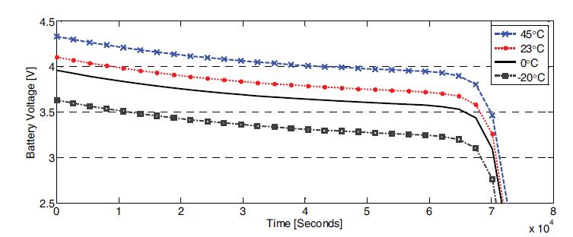图4显示了25℃下不同循环次数下电池输出电压的变化，图5 显示了50℃下电池输出电压变化。从图4和图5中可以看出温度和循环次数对容量衰减有强烈影响，其随着温度和循环次数的增加而显著增加。

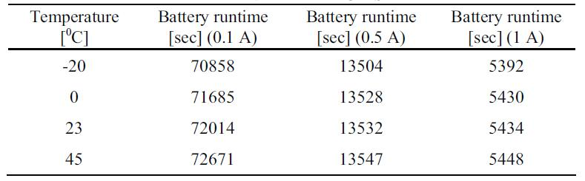图6 （a）不同温度下0.1 A放电条件下电池运行时间的变化

图6 （b） 不同温度下电池运行时间

图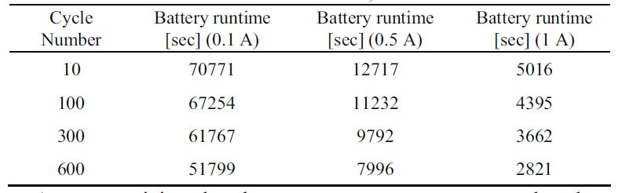6（c） 不同循环次数下电池运行时间

从图6中可以看出，针对不同循环次数模拟所得结果表明，考虑容量衰减对电池动态特性的影响十分重要，仅考虑温度效应不足以建立精确的电池模型。

**参考文献**

1. Erdinc.O, Vural.B, Uzunoglu.M. A dynamic lithium-ion battery model considering the effects of temperature and capacity fading. 2009.
2. Chen M, Mora A R. Accurate electrical battery model capable of predicting runtime and I-V performance. IEEE Transactions on Energy Conversion, vol.21, pp.504-511,2006.
3. Spotniz R. Simulation of capacity fade in lithium-ion batteries. Journal of Power Sources, vol.113, pp.72-80,2003.
4. Ramadass P, Haran B, White R, Popov B N. Mathematical modeling of the capacity fade of Li-ion cells. Journal of Power Sources, vol.123, pp.230-240,2003.
5. Gao L, Liu S, Dougal R A. Dynamic Lithium-Ion Battery Model for System Simulation. IEEE Transactions on Components and Packaging Technologies, vol.25, pp.495-505,2002.